Famille | Nom vernaculaire | Nom scientifique | Image
Amanitaceae | Amanites tue-mouche | Amanita muscaria | 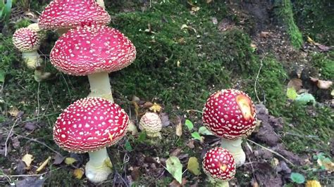
Cantharellaceae | Girolles | Cantharellus cibarius | 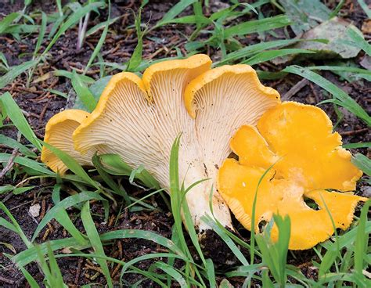
Cantharellaceae | Trompettes de la mort | Craterellus cornucopioides | 